APLICACIÓN DE LAS HERRAMIENTAS ESTADÍSTICAS DE LA CALIDAD EN LA EMPRESA SIMEC

ALUMNA: ROMERO GONZALEZ MYRNA ALEJANDRA SEMESTRE:5TO NÚMERO DE CONTROL: 12350748 MATERIA:CONTROL ESTADÍSTICO DE LA CALIDAD HORA:11:00 A 12:00 HRS. CATEDRATICO: M. A. MIGUEL VARGAS GUEVARA

Planta de Grupo Simec
(Principal subsidiaria de ICH), dedicada a la fabricación de aceros especiales, varilla y perfiles comerciales. Esta planta cuenta con hornos de fundición y trenes de laminación para barras. Fabrica barra redonda laminada en caliente, hexágono laminado en caliente, barra cuadrada laminada en caliente, solera muelle, varilla recta corrugada, redondo comercial y solera comercial. Capacidad instalada de producción: 500,000 toneladas de acero líquido y 450,000 toneladas de laminación.
Dirección y contacto
Carretera Federal México-Texcoco-Veracruz km 123,
Col. San Cosme Xalostoc,
C.P. 90460,
Apizaco, Tlaxcala.
Tel. 01800 667 8219, (241) 413 1600,
fax (241) 413 1797.
Aceros comerciales (varilla, comerciales): Ing. Felipe Flores, tel. (241) 413 1611 y (241) 413 1612.
Aceros especiales: Srita. Luisa Hernández, tel. (241) 413 1777 y (241) 413 1664.

Historia
Las operaciones de Grupo Simec en el campo del acero se iniciaron en 1969 cuando un grupo de familias jaliscienses formaron Compañía Siderúrgica de Guadalajara, S.A. de C.V. En 1990 Compañía Siderúrgica de Guadalajara, S.A. de C.V. consolidó sus operaciones industriales en una empresa independiente: Grupo Simec, cuya principal área de negocio es el acero.
En 1993 se incrementó la capacidad de producción al iniciarse las operaciones de Compañía Siderúrgica de California, S.A. de C.V. en la ciudad de Mexicali, B.C. Hoy en día, Grupo Simec es el mayor productor mexicano de perfiles estructurales de acero. Los productos de Grupo Simec están dirigidos a las industrias de la construcción, aeroespacial, minera, naval, del transporte y automotriz.
En 2001 Industrias CH adquiere el 82.5% de las acciones de Grupo Simec, S.A. de C.V.
En 2004, Simec adquirió los activos en México de Grupo Sidenor: dos plantas ubicadas en Apizaco, Tlaxcala, y Cholula, Puebla, dedicadas a la fabricación de aceros especiales, perfiles comerciales y varilla. Con esta operación, se incrementaron en forma significativa la capacidad instalada y las ventas, y consolidó su posición líder como fabricante de aceros especiales en México.
En 2005, ICH y Grupo Simec adquieren Republic Engineered Products Inc. –actualmente Republic Steel–, empresa líder en el mercado de aceros especiales de Estados Unidos y propietaria de cinco plantas en EUA ubicadas en Canton, Lorain y Massillon en Ohio; Lackawanna, Nueva York; Gary, Indiana, y una planta más en Canadá, localizada en Hamilton, Ontario.
En 2006, Industrias CH junto con Simec se establecen como el principal productor de aceros especiales en el continente americano, gracias a la consolidación de los resultados de Republic.
En 2008, Simec adquiere Corporación Aceros DM, S.A. de C.V. y ciertas afiliadas (Grupo San), productor de aceros largos y uno de los productores de varilla corrugada más importantes de la República Mexicana, ubicado en San Luis Potosí. Con ello, ICH y Simec se posicionan como el segundo productor de varilla dentro del país y como el principal productor mexicano de acero.
En 2011, Republic adquirió los activos de Bluff City (BCS Industries), los cuales constan de plantas para tratamiento térmico y estirado en frío de barras de acero, ubicadas en Cleveland, Ohio, y Memphis, Tennessee, en Estados Unidos. Con dicha adquisición, Republic aumenta y complementa su capacidad de producción para aceros especiales (SBQ, por sus siglas en inglés), proporcionando mayor valor agregado.
En 2012, ICH junto con Simec, completo un programa de inversiones en su planta ubicada en San Luis Potosí, S.L.P., México que le permitió alcanzar una capacidad de 1 millón de toneladas de billet y palanquilla de acero para producir varilla, alambrón, alambre y derivados.
En términos de su capacidad de producción y por su volumen de embarques y ventas netas, Grupo SIMEC ha sido una de las compañías siderúrgicas mexicanas con mayor crecimiento en los últimos años. Hoy por hoy, continúa encaminando sus esfuerzos a mejorar su posición líder como productora y procesadora de aceros especiales y de productos de aceros comerciales, además de identificar las oportunidades que le permitan mejorar su posición en el mercado de América y seguir diversificando su línea de productos.

Misión
Satisfacer en forma rentable, confiable y permanente, las necesidades de productos de aceros largos, tomando ventaja de nuestra localización geográfica y aprovechando las oportunidades que presenta el sector.
Visión
Ser la compañía líder en la fabricación y ventas de productos siderúrgicos en América y una referencia del mercado a nivel global.
Valores
Esfuerzo
Orden
Honestidad
Austeridad

Políticas de Grupo SIMEC
Política de seguridad
Grupo SIMEC tiene como política de seguridad establecer en sus relaciones de trabajo los sistemas y procedimientos que preserven la salud e integridad física del personal, proveedores, clientes y comunidad, así como evitar incendios, robos, daños a la propiedad y deterioro al medio ambiente.
Para lograr lo anterior, en la empresa observamos la normatividad oficial vigente y la propia, así como las mejores prácticas de las organizaciones que manifiesten avances en la materia, promoviendo el cumplimiento de los indicadores y estándares fijados en todos los niveles de organización.
Política de calidad
Grupo SIMEC ofrece a sus clientes productos y servicios que satisfagan sus necesidades y superen sus expectativas.
Grupo SIMEC es una empresa integrada por personal altamente calificado, cuya actitud es congruente con valores de honestidad, sentido de responsabilidad y servicio.
Para lograr los objetivos que nos hemos propuesto, trabajamos en equipo y dirigimos los esfuerzos hacia la mejora continua de sistemas, métodos y procesos.
Esta dirección asume el compromiso de proporcionar los recursos, tanto humanos como materiales y técnicos, necesarios para suministrar los productos y servicios que demandan nuestros clientes.
Política ambiental
Es política ambiental de Grupo SIMEC la prevención y el control de impactos negativos al medio ambiente en cada uno de sus procesos productivos y de servicio, mediante las siguientes acciones:
El cumplimiento de la normatividad ambiental aplicable a la naturaleza y escala de nuestros procesos y servicios mediante la instalación y operación de los equipos y sistemas de control técnico y administrativos adecuados.
Personal comprometido con la mejora continua en el uso eficiente de los equipos, recursos y energéticos.
Reutilización y reciclado de nuestros residuos industriales.
Desarrollo y promoción interna en la comunidad de la cultura de cuidado y protección del medio ambiente, así como el uso racional de los recursos naturales.
La implantación de esta política es objetivo primordial de la dirección y es responsabilidad de todos los empleados de la empresa.
Sistema de mejora continua
Calidad, servicio y garantía son el resultado del esfuerzo continuo de todos los integrantes de Grupo SIMEC, quienes además trabajan en el grupo para tener y retener a sus clientes y atraer a los de la competencia.

Productos
Como fabricante de productos de acero, tanto especial como comercial, Grupo SIMEC cuenta con una flexibilidad operativa para ajustar su producción de acuerdo a la demanda existente y así aprovechar las áreas de oportunidad que el mismo mercado ofrece, siempre enfocado a satisfacer las necesidades de los clientes.
Los principales clientes de SIMEC de la línea de productos de acero especial pertenecen a las industrias automotriz, aeroespacial, manufacturera, del petróleo y del gas; los aceros especiales se fabrican en su mayoría sobre pedido para clientes específicos, aunque también existe un inventario y hay venta por distribuidores. Para los aceros comerciales –incluyendo perfiles estructurales, perfiles comerciales y varilla–, los principales clientes son del sector de la construcción y los centros de servicio y distribución.
Aceros especiales
El acero puede contener distintos porcentajes de aluminio, níquel, cromo y otros elementos de aleación, y de estas aleaciones depende que el acero adquiera características especiales o "grados". Estas características permiten variedad entre los productos de la línea de aceros especiales que ICH fabrica. Con base en la forma del producto final, los productos se clasifican en barras redondas, cuadradas y hexagonales.
Los productos de la línea de aceros especiales se ajustan a los requerimientos específicos de los clientes, incluyendo los relativos a la composición química, maleabilidad, dureza, ductilidad y condición superficial del acero. ICH es el único productor de este material en México, con una participación de mercado del 35% aproximadamente; el resto es importación. En Estados Unidos tiene una participación aproximada del 20%.
Los aceros especiales son utilizados como materia prima en la producción de autopartes como ejes, transmisiones y suspensiones. La industria petrolera los utiliza en la producción de válvulas y para coples de tubería para la extracción de petróleo. El sector de herramientas de manos los emplea para martillos, desatornilladores y llaves, entre otras.
Sitio web:
http://www.simecg.com/
http://www.republicengineered.com/

Perfiles comerciales chicos
Los productos que integran la línea de producción de perfiles comerciales chicos (hasta 3") consisten en ángulos, canales, soleras y barras cilíndricas y cuadradas. Los perfiles comerciales se utilizan principalmente en el sector de la construcción.
Los perfiles comerciales son considerados productos comerciales (commodities), dada la aceptación general de sus especificaciones por la mayoría de sus consumidores.
Sitio web:
http://www.simecg.com
Perfiles estructurales grandes
Los productos fabricados en la línea de perfiles estructurales consisten en vigas, canales, soleras y ángulos con secciones de 3" y más pulgadas. Los perfiles estructurales se utilizan principalmente para la construcción de edificios comerciales y de oficinas, como sustituto de las columnas de concreto, dada su gran resistencia y dimensiones compactas; también para la construcción de torres de transmisión de energía eléctrica, debido a la flexibilidad y maleabilidad del acero. El sector de camiones y vehículos de gran tamaño utilizan los perfiles estructurales en la construcción de los chasis para tráilers y plataformas para camiones y autobuses.
Los perfiles estructurales son considerados productos comerciales (commodities), dada la gran aceptación general de sus especificaciones.
Sitio web:
http://www.simecg.com/
Varilla
La línea de producción de varilla de ICH consiste en barras de acero cilíndricas y corrugadas. La varilla se utiliza para la construcción como refuerzo de las estructuras de cemento y concreto en columnas, suelos, cimientos y paredes. También en la construcción de autopistas y carreteras de concreto y para estructuras de concreto prefabricadas.
La varilla es un producto altamente comercial (commodity), debido a la aceptación general de sus especificaciones por la mayoría de sus consumidores.
Sitio web:
http://www.simecg.com/
http://www.gruposan.com/

Captación de chatarra
La principal materia prima utilizada por SIMEC es la chatarra resultante de procesos industriales, principalmente de la industria automotriz. Para la producción de acero se requieren grandes cantidades de chatarra, que representan aproximadamente el 46% de su costo de producción. Históricamente, México ha sufrido un déficit de chatarra, por lo que algunas empresas se han visto obligadas a importar esta materia prima. De hecho, SIMEC mantiene relaciones comerciales con proveedores internacionales para el caso en que la calidad, volumen o precio de la chatarra en México deje de ser competitivo.
Sin embargo, la mayoría de las plantas productoras de SIMEC se encuentran en zonas industriales, por lo que pueden obtener grandes cantidades de chatarra.
Las plantas tienen una amplia captación de desperdicios reciclables ferrosos (chatarra de desecho industrial y doméstico) y mantienen siempre una estrecha relación con los depósitos de este material, que incluye placa y estructura, pesado, mixto, pacas de primera y de segunda, entre los más utilizados en los procesos de producción.
Es tal la importancia de la chatarra para SIMEC, que la empresa dedica una enorme atención al grado de calidad de ésta. El óptimo grado de calidad se consigue mediante la búsqueda de los mercados más convenientes y con un severo control en la recepción.
Los controles, según su procedencia, son:
1. Inspección por personal especializado en el lugar de origen para comprobar que en el momento de su carga la chatarra se ajuste a las normas internacionales, establecidas a tal efecto.
2. En caso de transporte cuantitativo, en el puerto de destino, inspección visual durante la descarga.
3. Ya en la factoría se hace un control exhaustivo, camión a camión, independientemente de su origen, tanto si es de importación como si procede del mercado nacional.
Con estos controles se pretende eliminar la presencia de todo elemento nocivo, de materias explosivas e inflamables, así como la de metales no férreos, tierras, cuerpos extraños, etc.; además de comprobar que las medidas de las piezas estén dentro de las normas establecidas.
También se efectúan análisis espectrométricos, o de otro tipo, a cualquier material que ofrezca dudas sobre su composición química. Todo ello está dirigido al logro de una garantía de calidad y de una óptima productividad, que repercutirá en la obtención de aceros adecuados.

UBICACION GEOGRAFICA
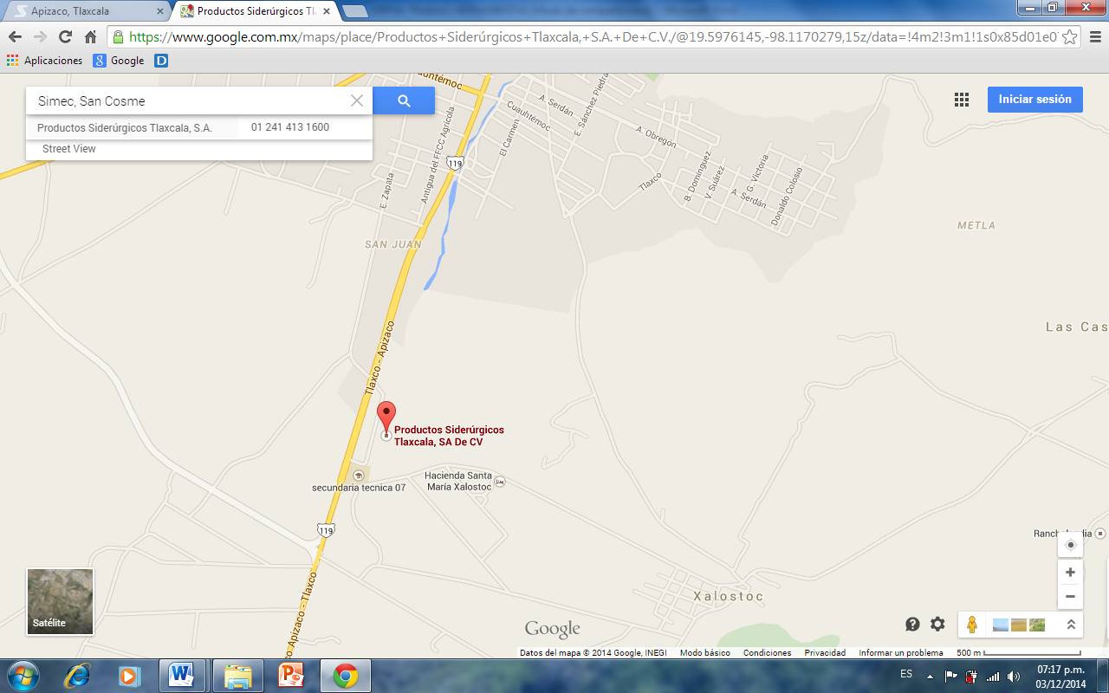

LAY OUT
HORNO

CAMA DE CORTE

ALMACEN 1

AMACEN 2

ENTRADA
HOJA DE VERIFICACIÓN
HOJA DE VERIFICACIÓN |  |  |  | PRODUCTO DEVUELTO
PRODUCTO: Palanquilla de Sección 160X160 mm X 9.24 m. |  |  |  | LOTE: 250 PIEZAS
NO. DE MUESTRAS: 30 PIEZAS |  |  |  | FECHA: 24 AL 28 DE NOVIEMBRE DE 2014
NOTA: REVISAR LA CAUSA PRINCIPAL POR LA QUE EXISTEN LAS DIFERENTES MEDIDAS EN LA LONGITUD DE LAS BARRAS |  |  |  | NOMBRE DE EMPLEADO:  ROMERO GONZALEZ MIRNA ALEJANDRA
Día que se tomo la Muestra | Dilatación al enfriar | Mala inspección | Material de desperdicio |  | Medidas extras | Medidas menores del parámetro | Tiempo de salida del material mayor | Total de palanquillas por día de Muestra
Lunes | 0 | 1 | 1 |  | 2 | 1 | 1 | 6
Martes | 1 | 1 | 2 |  | 1 | 0 | 1 | 6
Miércoles | 1 | 2 | 1 |  | 0 | 2 | 1 | 7
Jueves | 0 | 2 | 1 |  | 3 | 0 | 0 | 6
Viernes | 1 | 2 | 1 |  | 2 | 1 | 0 | 7
TOTAL | 3 | 8 | 6 |  | 8 | 4 | 3 | 32
CONCLUSIONES:
Al concluir con la hoja de verificación tenemos que la causa que obtuvo más material defectuoso de acuerdo en nuestro muestreo fué el defecto de las medidas extras en conjunto con la mala inspección.

DIAGRAMA DE PARETO

DIAGRAMA CAUSA Y EFECTO ISHIKAWA
MAQUINA MATERIAL

Variación en el tren de laminación Mayor dilatación del acero
Esperar que el material salga de los hornos material de mala calidad
VARIACION EN LAS MEDIDAS AL ELABORAR las PALANQUILLAS
Falta de presión en corte de despunte Despuntes mal hechos

Enfriado por temperatura ambiente Mala inspección

La medición del acero deficiente
Temperatura Mal corte de ajuste con soplete
Medidas extras

AMBIENTE HOMBRE

Diagrama del proceso

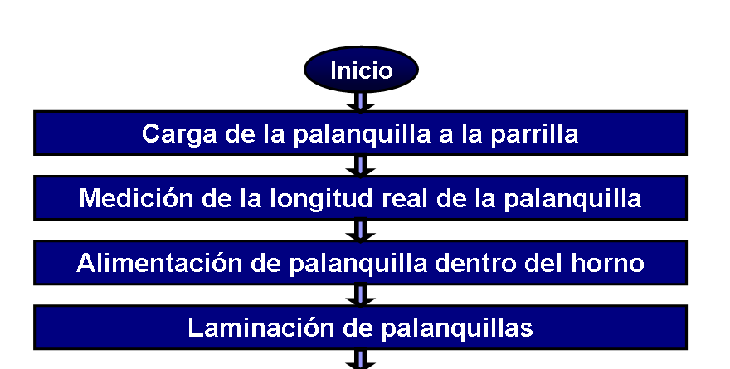
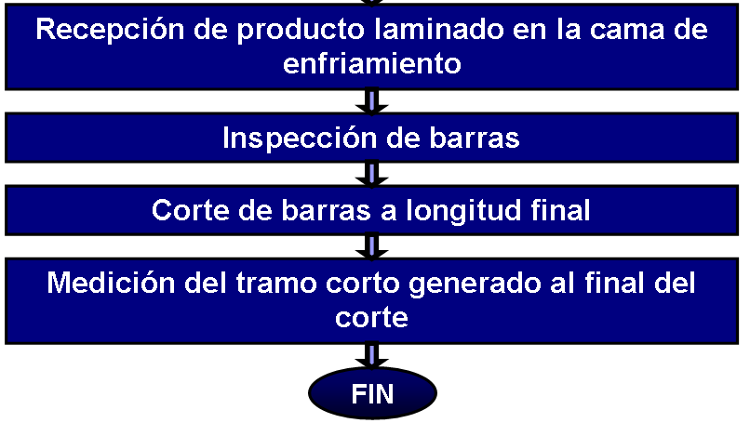

DESCRIPCION DE LAS ACTIVIDADES DEL PROCESO DE ELABORACIÓN DE PALANQUILLAS:
Carga de palanquillas a la parrilla

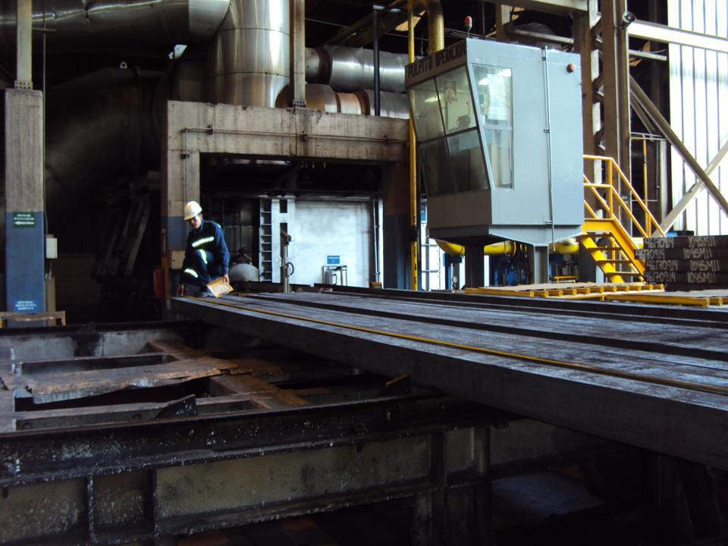

Carga al horno de recalentado
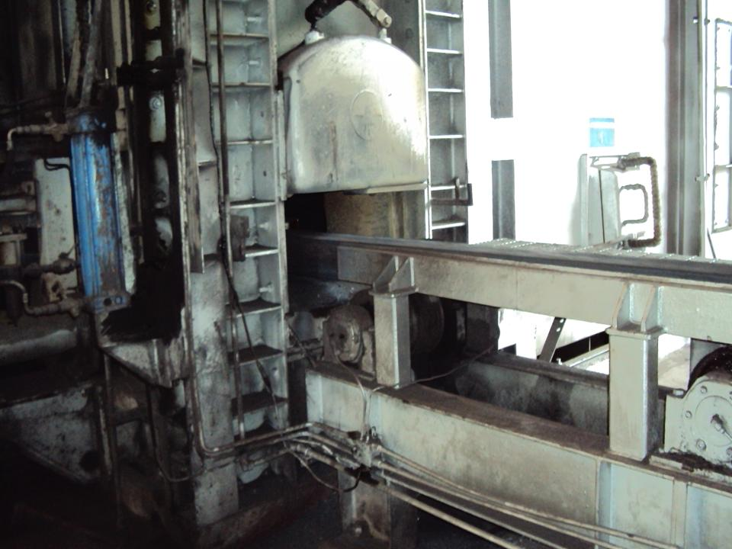

Laminado en el tren de laminación
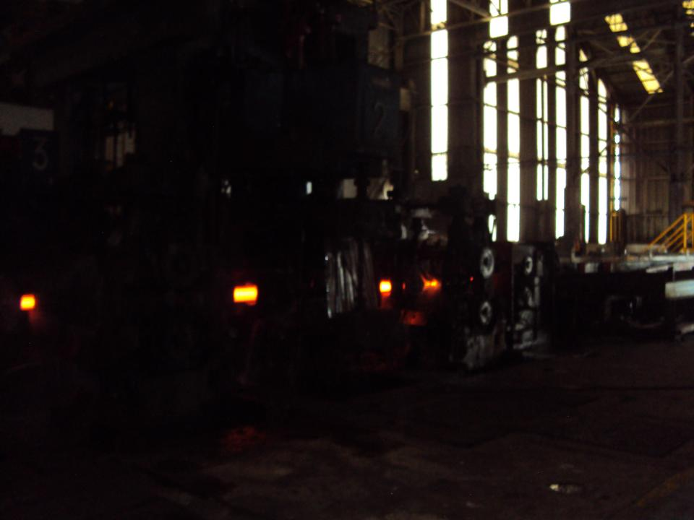

Cama de enfriamiento
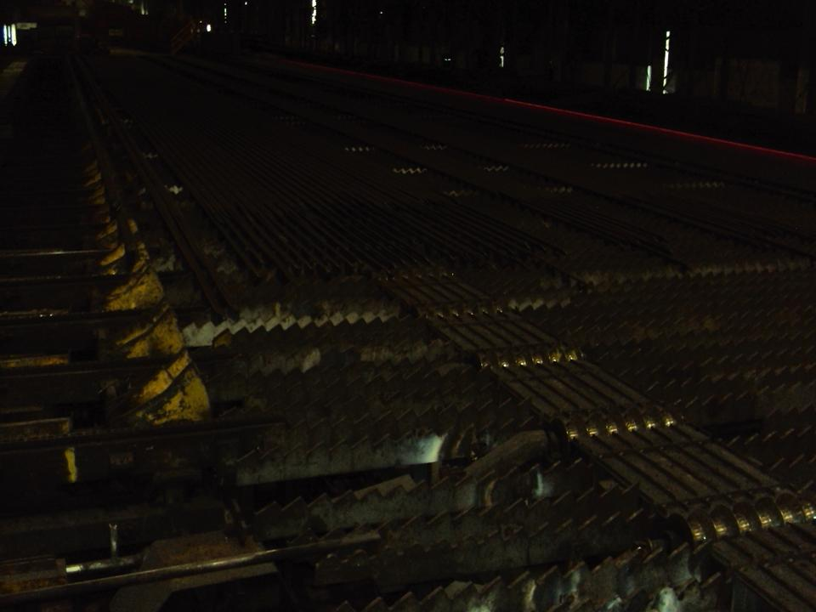

Corte de la tijera en frió
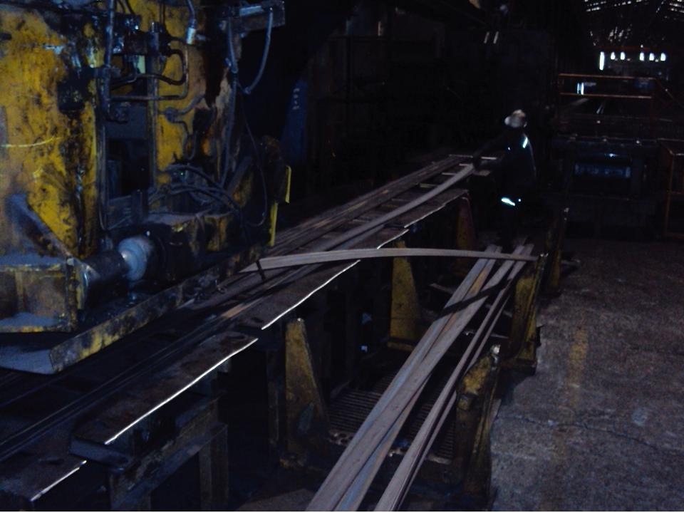

Medición del tramo corto
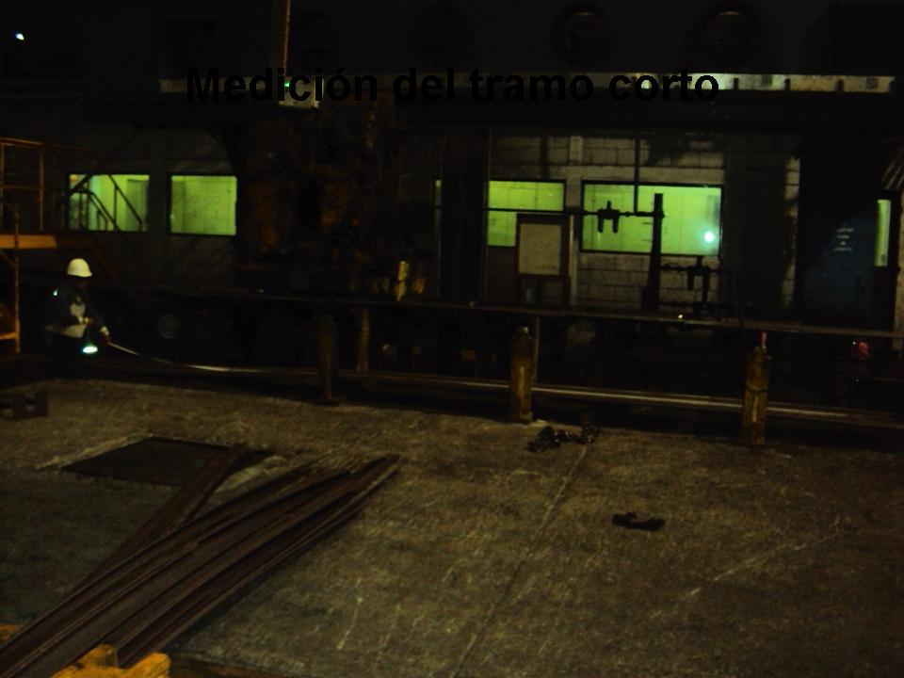

Hipótesis del problema:
El tamaño del tramo corto generado al final del corte en frió esta relacionado con la longitud inicial de la palanquilla

MUESTREO:
- Universo: Palanquilla de Sección 160X160 mm X 9.24 m.
- Frecuencia: Medición diaria (Lunes-Viernes) a las 9:30; además del seguimiento de los aceros que representan un mayor tonelaje
- Muestreo: Inicio de colada, en su respectiva mediada.
- Tamaño de muestra representativa: 20 palanquillas por colada.
- Se requiere conocer la capacidad del proceso antes de proponer una longitud optima.
- Estandarizar y Controlar la longitud de la Palanquilla.

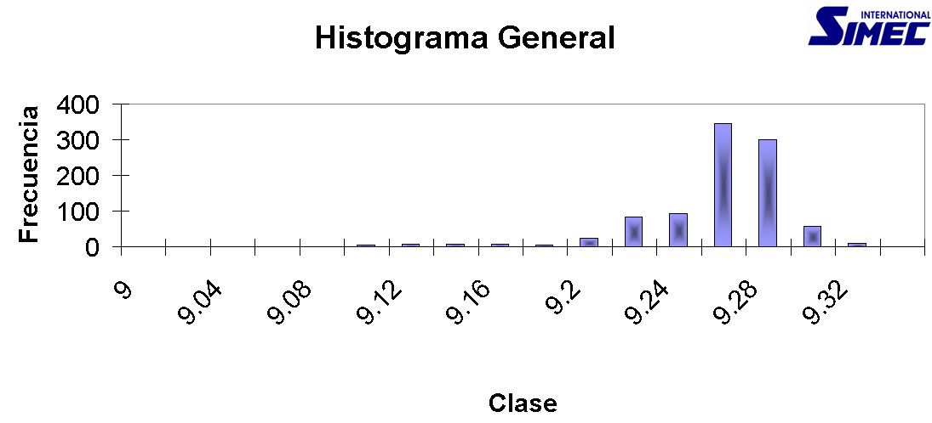
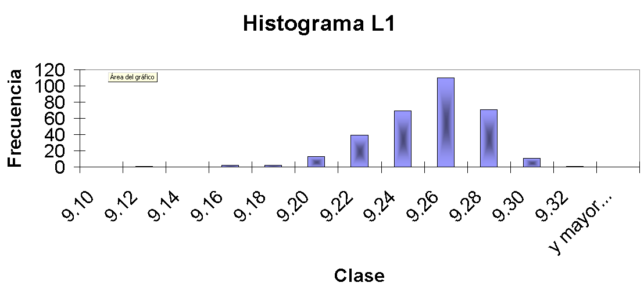
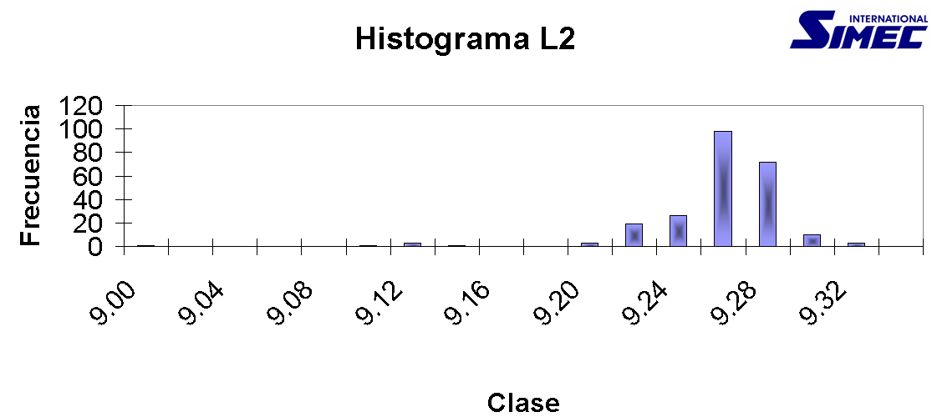

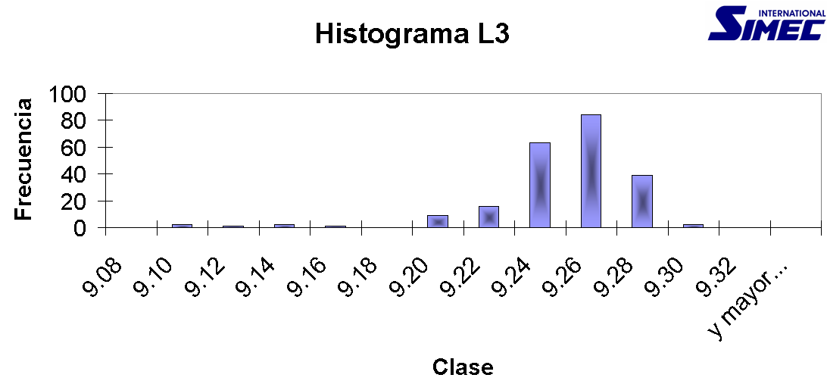
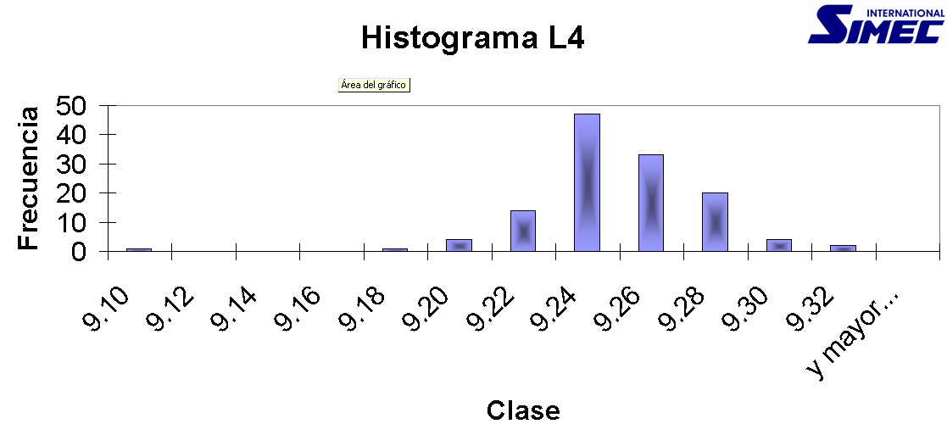

Datos tramo corto
Con base a los datos recabados se atacar a los tramos que representan un mayor tonelaje de producción.
